Министерство образования Республики Беларусь
Учреждение образования
«Белорусский государственный университет информатики
и радиоэлектроники»

Кафедра инженерной психологии и эргономики

Специальность «Программная инженерия»

Учебная дисциплина «Компьютерные системы и сети»

ОТЧЕТ

по лабораторной работе №3
«Чат с отдельным сервером»

Подготовил: Ковальчук А.А.

Проверил: Болтак С.В.

Минск 2026
Цель работы: создать программу для обмена текстовыми сообщениями между двумя и более компьютерами с использованием программного интерфейса Socket API.
Задание:
Выбор языка/платформы произвольный.
1. IP и порт не “хардкодим”. Предоставляем возможность ввода.
2. При создании сокета на стороне сервера необходимо проверить доступность выбранного порта (возможно, он уже используется).
3. При работе с сетью пользовательский интерфейс вашей программы не должен блокироваться.

Ход работы

- Общее описание реализации

В рамках работы был разработан многопользовательский текстовый чат на основе TCP-сокетов. Проект состоит из двух частей:
Сервер – консольное приложение, принимающее подключения от клиентов, рассылающее сообщения и управляющее списком участников.
Клиент – графическое приложение (WPF), позволяющее пользователю ввести свои данные (IP, порты, имя), подключиться к серверу, отправлять и получать сообщения, а также видеть список активных участников.
Особенности реализации:
- фиксированный локальный порт клиента и сервера – клиент привязывается к заранее заданному локальному порту (например, 6000 или 4000).
- текстовый протокол – сообщения передаются в виде строк, заканчивающихся символом \n. Формат:
- JOIN|username – подключение нового пользователя.
- MSG|username|text – текстовое сообщение.
- LEAVE|username – отключение пользователя.
- SYS|текст – системное сообщение (от сервера).
- многопоточность сервера – каждое подключение обрабатывается в отдельном потоке, что позволяет одновременно обслуживать множество клиентов.
- защита от повторного подключения с одного IP – сервер отслеживает IP-адреса клиентов и не разрешает подключаться повторно с того же адреса, что предотвращает появление дублей.

Графический интерфейс клиента – позволяет:

- указать IP и порт сервера, свой локальный IP и порт, имя пользователя;
- подключиться / отключиться;
- отправлять сообщения в текстовое поле;
- Скриншоты программы и описание работы

Ниже представлены скриншоты работающего приложения.

Запуск сервера – рисунок 1

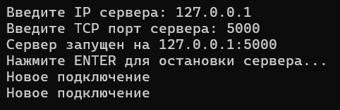

Рисунок 1

На рисунке 1 видно окно консоли, в которое вводится IP-адрес и порт для прослушивания. Использован IP 127.0.0.1 (localhost) и порт 5000. После ввода сервер выводит сообщение о запуске и переходит в режим ожидания подключений. При появлении новых клиентов в консоли отображаются сообщения «Новое подключение». Сервер останавливается нажатием ENTER.

Окно пользователя Andrey – рисунок 2

Клиентское приложение содержит левую панель с настройками подключения и список участников, а правую – чат и поле ввода сообщения.

Server IP / Server TCP Port – адрес и порт сервера (127.0.0.1:5000).
User IP / User TCP Port – локальный IP и порт, на который будет привязан клиентский сокет. В примере первый пользователь использует IP 127.0.0.2 и порт 6000.
Username – имя пользователя (Andrey).
Кнопка «Подключиться» – инициирует соединение с сервером. При успехе отправляется сообщение JOIN|Andrey.
Кнопка «Отключиться» – отправляет LEAVE|Andrey и закрывает сокет.
Список «Пользователи» – отображает имена участников, полученные через системные сообщения сервера.
Область чата – показывает историю сообщений, включая системные уведомления (подключения, отключения).

После окончания переписки пользователь отключился. Это подтверждает сообщение.

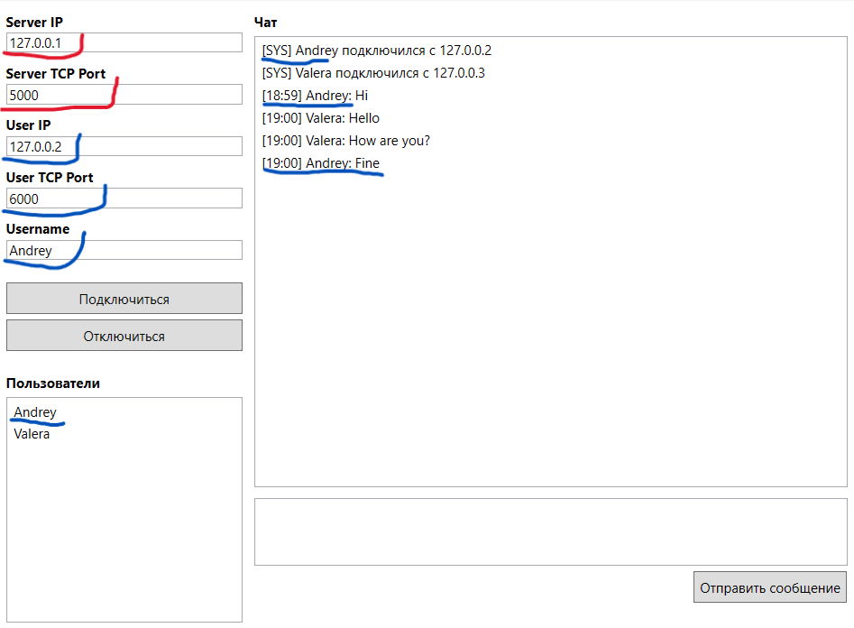

Рисунок 2

После подключения клиент получает от сервера системные сообщения о том, какие пользователи уже находятся в чате. Список пользователей динамически обновляется.
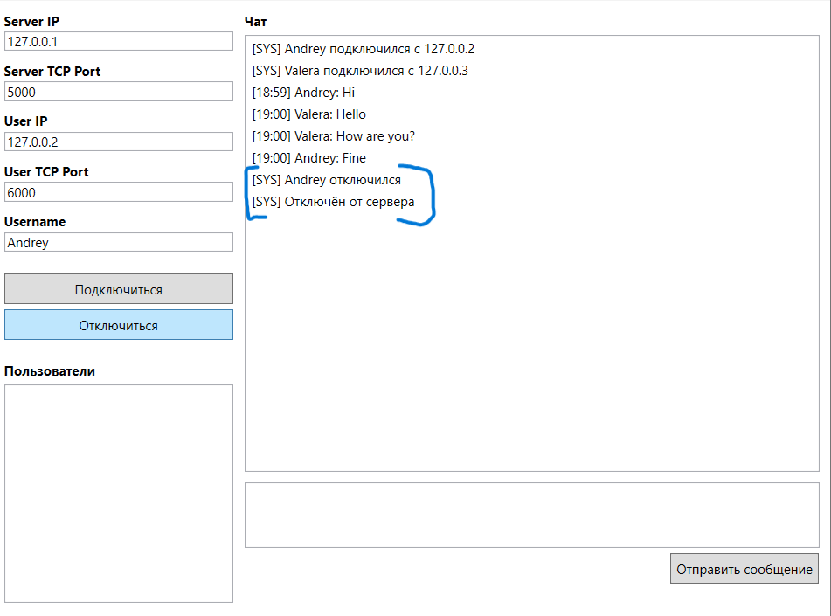

Рисунок 3

На рисунке 3 показано отключение пользователя. Когда клиент нажимает «Отключиться» или закрывает окно, отправляется LEAVE|username. Сервер удаляет его из списка и рассылает системное сообщение об отключении. У оставшихся участников имя пропадает из списка пользователей, и в чате появляется запись вида «Andrey отключился».

Окно пользователя Valera – рисунок 4

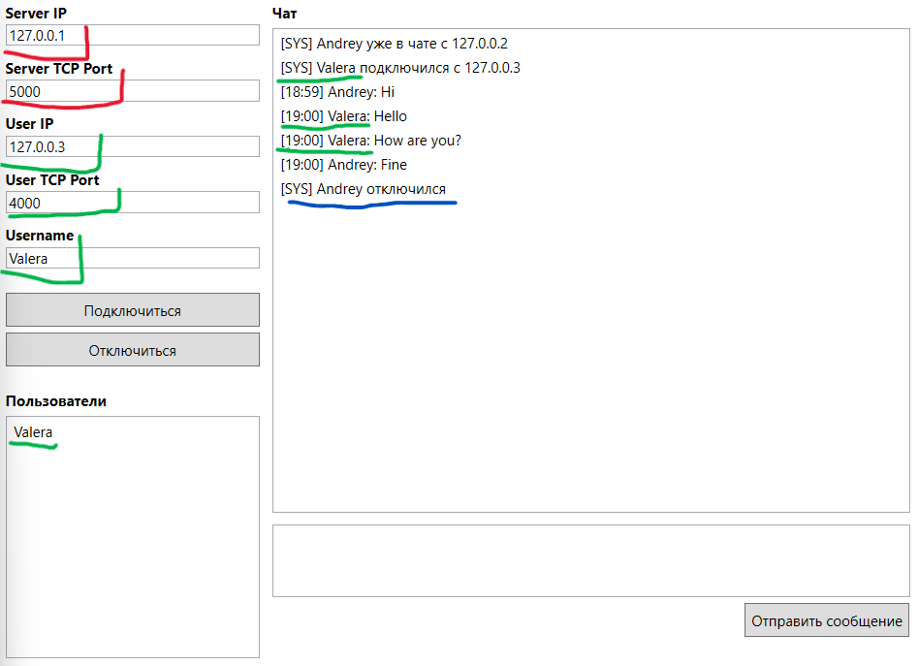

Рисунок 4

Второй клиент использует локальный IP 127.0.0.3 и порт 4000 (чтобы отличаться от первого). Имя пользователя – Valera. После подключения сервер сообщает ему о присутствии Andrey, а также информирует Andrey о новом участнике.

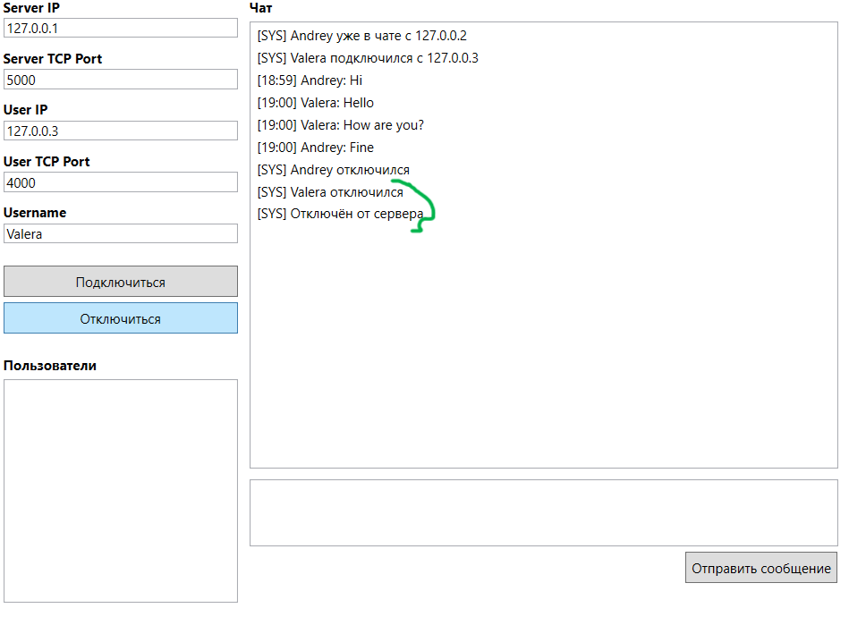

Рисунок 5

На рисунке 5 показано отключение пользователя Valera и видно отключение пользователя Andrey.

Анализ трафика в Wireshark (Рисунки wireshark обрезаны для лучшей читаемости и размера.)

Трёхстороннее рукопожатие

Рисунок 6

Рассмотрим момент подключения первого клиента (Andrey) к серверу (рисунок 6). Клиент инициирует соединение, отправляя SYN. Сервер отвечает SYN-ACK, подтверждая получение SYN. Клиент подтверждает SYN-ACK. Соединение установлено.

Пояснение полей TCP:

Seq – номер первого байта данных в сегменте. В SYN-пакете это начальный номер последовательности (ISN). У клиента ISN=0, у сервера ISN=0.
Ack – номер следующего ожидаемого байта от другой стороны. В SYN-ACK = 1, так как это подтверждение SYN клиента (Seq=0 + 1).
Win – размер окна приёма (65535).
Len – длина полезной нагрузки (0, так как это служебные пакеты).
MSS – максимальный размер сегмента, предложенный стороной (65495).
WS – масштабирование окна (256).
SACK_PERM – разрешение выборочного подтверждения.

Аналогичное трёхстороннее рукопожатие происходит и при подключении второго клиента (Valera)

Передача данных (сообщений)

После установки соединения клиент отправляет приглашение (JOIN). В Wireshark это видно как пакет с флагом PSH, ACK (PSH – push, немедленная отправка данных).

Рисунок 7

Отправитель: 127.0.0.2:6000 – 127.0.0.1:5000
Флаги: PSH, ACK
Seq=1, Ack=1, Len=12

В Len=12 – это размер полезной нагрузки. Если развернуть пакет, можно увидеть данные: JOIN|Andrey (рисунок 8).

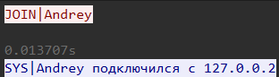

Рисунок 8

Рисунок 9

Сервер подтверждает получение данных пакетом (ACK, без данных, Len=0), а затем отправляет системное сообщение о том, что Andrey подключился. Это сообщение передаётся в пакете PSH, ACK длиной 47 байт (рисунок 9): SYS|Andrey подключился с 127.0.0.2 (рисунок 8).

Далее клиент Andrey отправляет текстовое сообщение, например, «Hello!». Сообщение оборачивается в формат MSG|Andrey|Hello!\n и отправляется в пакете с флагом PSH, ACK.

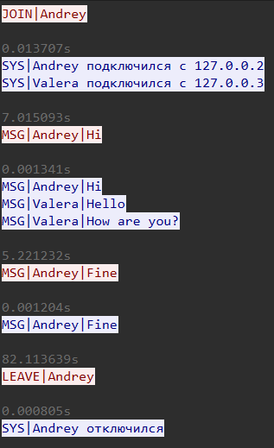

Рисунок 10 – обмен сообщениями

В этом окне отображается весь обмен данными в порядке отправки: как JOIN, так и все последующие сообщения. Для пользователя Valera все идентично.

Завершение соединения

Рисунок 11 – завершение соединения пользователя Andrey

Сервер отправляет FIN, чтобы закрыть своё направление. Клиент подтверждает FIN. Клиент также отправляет FIN. Сервер подтверждает FIN. Соединение закрыто.

Полный лог переписки в wireshark представлен на рисунках 12 и 13.

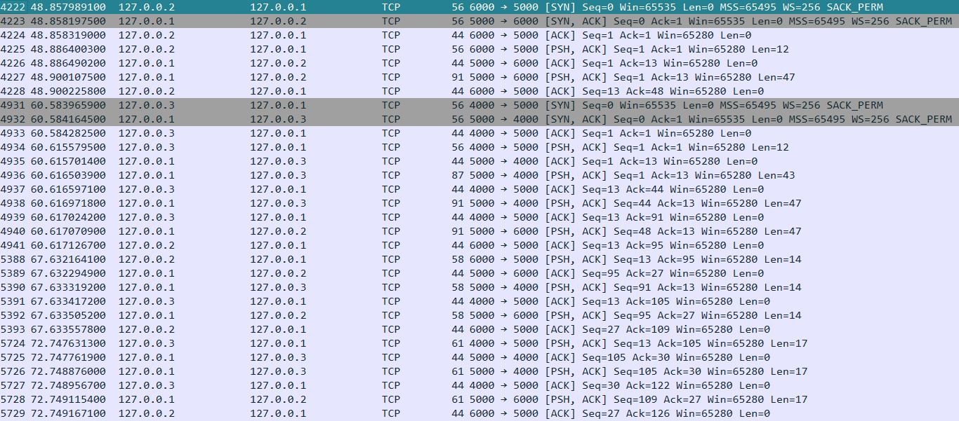

Рисунок 12

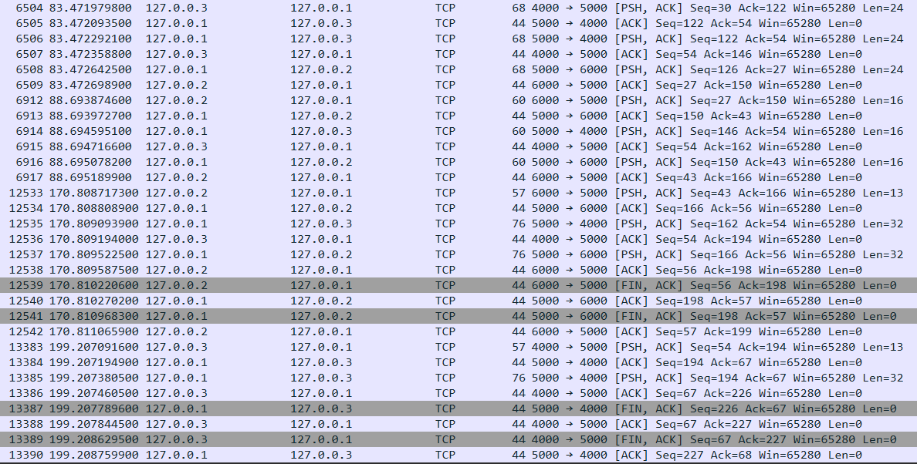

Рисунок 13

Вывод: разработанное приложение демонстрирует классическую модель клиент-серверного взаимодействия с использованием TCP. Благодаря фиксированным локальным портам удалось легко проанализировать трафик в Wireshark и наглядно изучить этапы установки соединения, передачи данных и завершения сеанса. Использованный текстовый протокол прост и понятен, что позволило быстро реализовать функционал чата. Анализ Wireshark подтвердил корректность работы всех этапов TCP и правильность обмена сообщениями согласно заданному протоколу.

